Yazılım Gereksinim Analizi

FBS Test Yazılımı
Can Yıldırım – Burcu Meral
<4/12/2013>
İçerik
İçerik ii
Değiştirme Geçmişi ii

1.Giriş 1
1.1Amaç 1
1.2Doküman Standartları 1
2.Genel Tanımlama 1
Yazılım Bakış Açısı – IPO(Input-Process-OutPut) Diyagramı 1
2.1Ürün Fonksiyonları, Veri Akış Diyagramları (DFD) 2
2.2Kullanıcı Sınıfları ve Davranışları Use Case Diyagramları 2
2.3Ortam, Teknoloji ve Donanımı 3
2.4Tasarım ve Uygulama Kısıtları 3
2.5Kullanıcı Dökümantsayonun Taşıması Gereken Özellikler 4
2.6Kabuller ve Etkileşimler 4
3.Harici Arayüz Gereksinimleri 4
3.1Kullanıcı Arayüzleri 4
3.2Donanım Arayüzleri 4
3.3Yazılım Arayüzleri 5
3.4İletişim Arayüzleri 5
4.Sistem Özellikleri 5
4.1Seyahat müdürlüğü Onayı 5
4.2Acente ekranı 6
4.3Muhasabe raporları 6
4.4Kullanıcı talep girişi 6
5.Diğer Fonksiyonel Olmayan Gereksinimler 7
5.1Performans Gereksinimleri 7
5.2Sağlık Gereksinimleri 7
5.3Güvenlik Gereksinimleri 7
5.4Yazılım Kalite Özellikleri 7
5.5İş Kuralları 8
6.Diğer Gereksinimler 8
7.Gelecekte Yapılması Planlananlar 8
8.Uzama Planı 8

Değiştirme Geçmişi
İsim | Tarih | Değişikliğin Sebebi | Versiyon

Giriş

Amaç
Günümüzde e-ticaret şirketlerinin hali hazırda bulunan test ekipleri son kullanıcıya sunulan arayüzleri test edebilmek için pek çok teknolojiyi bir arada kullanmak zorundadır. Farklı uygulamalarla aşamalı olarak devam eden test süreci arka planda ekstra zamana, insan gücüne mal olmaktadır.
Amacımız bir test otomasyonunu daha kullanılabilir ve esnek hale getirmek ve çeşitli test türleri arasında entegrasyonu sağlamaktır.
Projenin sonucu olarak önyüz otomasyonlarının yapılarak arkayüz otomasyonu ve stress otomasyonuna entegre olması ve test sonuçlarının arayüzde toplanabilmesi hedeflenmektedir. Böylece başka farklı otomasyonlara gerek duymadan en etkin biçimde kullanılabilen bir test uygulaması kullanıcılara sunulabilecektir.
Otomasyonun mantığı doğru biçimde proje üzerinde geliştirilerek, QA analistlerinin kolayca kullanabileceği bir araç haline getirilecektir.

Doküman Standartları
<Yazılım gereksinim analizinin yazılması sırasında takip edilen bütün standartlar ve yazım teamülleri tanımlanır. Özel anlamlara sahip fontlar ve renklendirmeler gibi. Her bir gereksinim ifadesinin önceliğinin ne olduğu belirtilir>.

Genel Tanımlama

Yazılım Bakış Açısı – IPO(Input-Process-OutPut) Diyagramı

Bilet Takip Sistemi
Emir
Talep
Ödeme

Bilet
Raporlar

Acente

Talep formu
Biletin taranmış resimleri buraya konulur
Açıklamalar yapılır.
Mevcut raporlar burada alıntılanır.

Acente bağlantısı için acentenin tek sunmuş olduğu imkan web service’dir.

<Yazılım gereksinim analizi dökümanında açıklanacak olan ürünün içeriği ve orijini tanımlanır. Örneğin ürünün bir ürün ailesinin bir üyesi mi olduğu, var olan bir sistemin yerinimi aldığı veya yeni bir ürün olup olmadığı belirlenir. Eğer yazılım gereksinim analizi dökümanında tanımlanan ürün daha büyük bir sistemin bir parçası ise büyük sistemin gereksinimleri ile üretilen ürünün fonksiyonelliği ilişkilendirilir ve ikisi arasındaki ara yüzler tanımlanır. Burada genel sistemin önemli eklentilerini (component), alt sistem bağlantılarını ve harici ara yüzleri gösteren basit bir diyagram faydalı olabilir.>

Ürün Fonksiyonları, Veri Akış Diyagramları (DFD)
<Ürünün uygulaması gereken veya kullanıcının uygulamasına izin verdiği önemli fonksiyonlar özetlenir. Üçüncü kısımda ayrıntılar gösterilecektir bu nedenle burada sadece genel bir özetleme (örneğin liste şeklinde) ihtiyacı duyulur. Yazılım gereksinim analizi dökümanını okuyacak kişiler için fonksiyonlar düzenlenerek anlaşılır olmaları sağlanmalıdır. Birbiriyle ilgili gereksinimlerin ve bu gereksinimlerin nasıl ilişkili olduklarını gösteren bir diyagram (örneğin yüksek seviyeli veri akış diyagramı veya nesne sınıf diyagramı gibi) oldukça etkili olacaktır.>

Kullanıcı Sınıfları ve Davranışları Use Case Diyagramları

<Ürünü kullanacağı tahmin edilen çeşitli kullanıcı sınıfları belirlenir. Kullanıcı sınıfları kulanım sıklına, kullanılan ürün fonksiyonlarının altkümelerine, teknik uzmanlığa, güvenlik ve imtiyaz seviyelerine, öğrenme seviyesine veya tecrübeye göre farklılıklar gösterebilir. Her bir kullanıcı sınıfının ilgili davranışları tanımlanır. Kesin gereksinimler sadece kesin kullanıcı sınıflarına atanabilir. Ürün için hangi kullanıcı sınıflarının daha önemli hangilerinin daha az önemli oldukları belirlenir.>

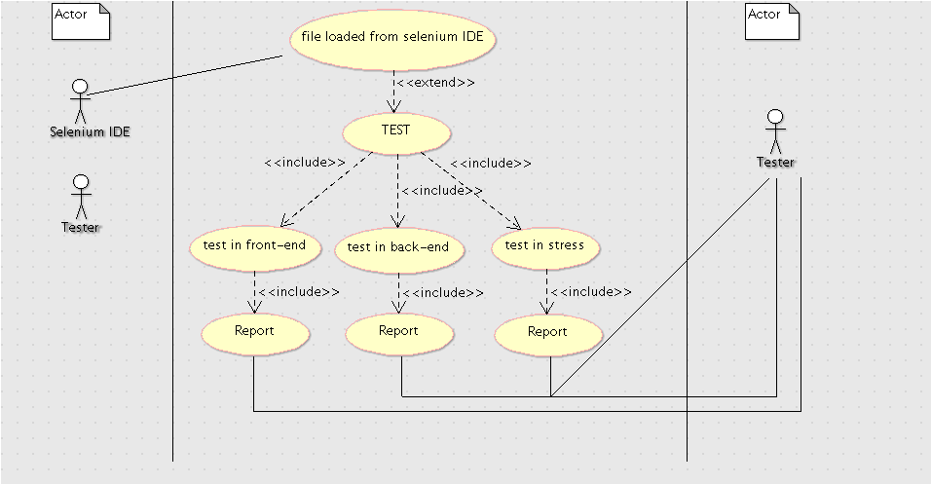

Ortam, Teknoloji ve Donanımı
Yazılım dili olarak Java kullanılıyor.Github sürüm kontrol sistemi, selenium ve jmeter tool'larını kullanıyoruz.

Tasarım ve Uygulama Kısıtları
TASARIM ÖRNEĞİ GELECEK BURAYA
Uygulamanın çalışması için internet bağlantısı olmak zorundadır. Makinaya önceden selenium IDE eklentisi indirilmelidir.
Test işleminin gerçekleşmesi için kullanıcı veya tester tarayıcıdan herhangi bir internet sitesine giriş yapmalı ve burada bir takım işlemlerde bulunmalıdır(araç çubuğuna kelime girmek,butona basmak gibi)

Acente bağlantısı sırasında sabit IP zorunluluğu vardır.
Raporlar email ile alınabilmelidir.
Sistem yedeği gece saat 2:00 da alınmalıdır.

<Uygulama geliştiriciler için var olan işlemleri sınırlayacak konular ve araçlar tanımlanır. Bunlar birleşik ya da ayarlayıcı talimatlar; donanım sınırları (zaman gereksinimleri ve hafıza gereksinimleri); diğer uygulamalarla olan ara yüzler; özel teknolojiler; araçlar; kullanılan veri tabanları; paralel işlemler; dil gereksinimleri; iletişim protokolleri; güvenli konuları; tasarım teamülleri veya programlama standartlarını (eğer müşterinin işlemleri dağıtılan yazılımın bakımından da sorumlu ise) içerebilir.>

Kullanıcı Dökümantsayonun Taşıması Gereken Özellikler
Dökümanda yazılımın bütün ekran, buton ve textboxları açıklanmalıdır.
Dökümanda kullanıcıları bilgilendirici senaryolar olmalıdır.
Kullanıcılar Online bilgi alabilecektir
İleride kurulması düşünülen help desk için hızlı erişimi sağlayacak dökümanlar ayrıca hazırlanmalıdır.

<Kullanıcı kılavuzu, on-line yardım gibi yazılım süreci boyunca takip edilecek kullanıcı dökümantasyon unsurlarının listesi yapılır. Bilinen kullanıcı dökümantasyon formatları ve standartlarına atıfta bulunulur.>

Kabuller ve Etkileşimler
VPOS ile ödeme kabul edilecektir. Bkz. Bankanın verdiği dökümantasyon

Harici Arayüz Gereksinimleri

Kullanıcı Arayüzü
Zamanla üzerinde geliştirmelerin yapılacağı kullanıcıların göreceği ekran aşağı yukarı şu şekilde olacaktır.
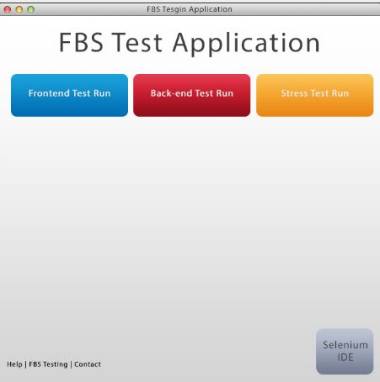
Resim 1 - Uygulama Ana Sayfa Arayüzü
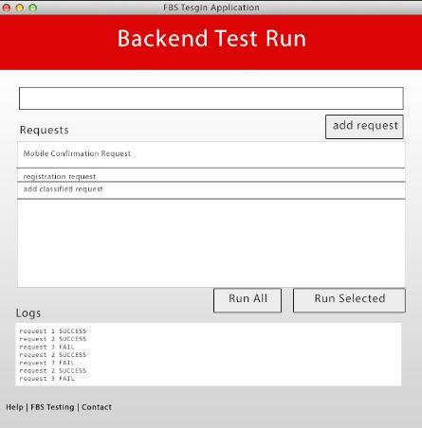
Resim 2 - Backend Test Arayüzü
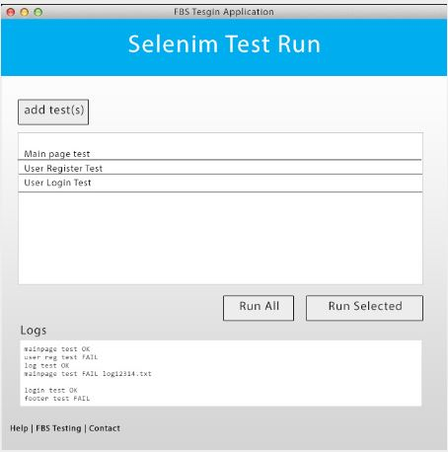
Resim 3 - Selenium Front-end Test Arayüzü

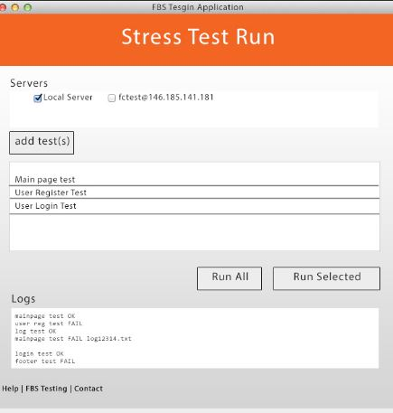
Donanım Arayüzleri
Resim 4 - Stress Test Arayüzü
"FBS Testing" uygulaması ekstra donanıma ihtiyaç duymadan çalışabilmektedir. Fakat stress testlerinin kapsamlı yapılması istenildiğinde ek olarak herhangi bir server kullanılabilmektedir.
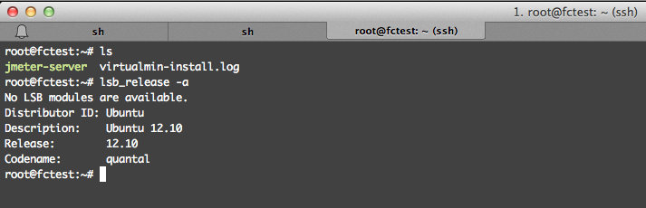
Resim 5 - Mirror Server Olarak Kullanılabilecek Ubuntu Server

<Yazılım ürünü ve sistemin donanım eklentileri arasındaki her bir ara yüzün lojiksel ve fiziksel davranışları tanımlanır. Bunlar desteklenen cihaz tipleri, donanım ve yazılım arasındaki verinin doğası ve kontrol etkileşimleri, ve kullanılan iletişim protokollerini içerebilir.>

Yazılım Arayüzleri
Kullanıcıların sistem girişi mevcut authentication sistemiyle entegre çalışacaktır.
Acente ile web service üzerinden konuşacaktır.
Veri tabanına bağlantısını mevcut veritabanı bağlantı katmanını kullanarak yapacaktır.

<Veritabanları, işletim sistemleri, araçlar, kütüphaneler ve entegre ticari eklentiler gibi diğer özel yazılım eklentileri ile geliştirilen ürün arasındaki bağlantılar tanımlanır. Sisteme giren ve çıkan veri parçaları ve mesajlar tanımlanır ve her birinin amacı belirlenir. İhtiyaç duyulan servisler ve iletişim niteliği tanımlanır. Yazılım eklentileri arasında paylaşılacak veriler belirlenir. Eğer veri paylaşım mekanizması belirli bir yöntem dahilinde yapılmak zorunda ise (örneğin çok görevli bir işletim sisteminde global bir veri alanının kullanılması) bu durumun bir uygulama kısıtı olarak belirlenmesi gerekir.>

İletişim Arayüzleri
Acente ile https üzerinden bağlanacaktır.
Veri tabanına ulaşırken vpn kullanacaktır.
Raporlar çalışanlara email ile ulaşacaktır bu sırada smtp protokolünü kullanacaktır.
Yedekleri aldıktan sonra disaster merkezine ftp ile bağlanıp kopyalayacaktır.

<Ürün tarafından ihtiyaç duyulan bütün iletişim fonksiyonları ile ilgili gereksinimler tanımlanır. Bunlar e-mail, web tarayıcı, ağ sunucu iletişim protokolleri, elektronik formlar vs. olabilir. İlgili tüm mesaj formatları tanımlanır. FTP ve HTTP gibi kullanılabilecek iletişim standartları belirlenir. İletişim güvenliği veya şifrelere konuları, veri gönderme oranları ve senkronizasyon mekanizması belirlenir.>

Sistem Özellikleri

<Bu bölümde sistem özellikleri tarafından ürün için fonksiyonel gereksinimlerin organize edilmesi gösterilir. Bu kısmın use case, işlem modu, kullanıcı sınıfı, nesne sınıfı, fonksiyonel hiyerarşi veya bunların kombinasyonu gibi ürünü mantıksal hale getirebilecek şeyler tarafından organize edilmesi tercih edilebilir.>

Seyahat müdürlüğü Onayı
Seyehat müdürlüğü karar verme mekanizmasıdır ve bilet talepleri ve alımalrını onaylar
4.1.1 Tanımlama ve Öncelik
Önceliği yüksek, ve sistemin temel fonksiyonlarından birisidir.

<Özellik hakkında kısa bir tanımlama yapılır ve yüksek, orta veya düşük öncelikli olup olmadığı belirlenir. Ayrıca burada fayda, kayıp, maliyet ve risk gibi öncelik elemanları tanımlanabilir. Bunların her biri 1 den 9 a kadar puanlanır.>
    - Uyarı/Cevap Sırası
Çalışandan gelen talebe onay veya red olarka cevap verir.
{sırasıyla gelip giden talepler ve verilen cevaplar burada gösterilebilir}

<Özellik için tanımlanan davranışı harekete geçiren kullanıcı işlemlerinin ve sistem cevaplarının sırası listelenir. Bunlar use case’ler ile alakalı diyalog elemanlarına karşılık gelecektir.>
4.1.3 Fonksiyonellik Gereksinimleri
Çalışanların kotalarını da talepleriyle birlikte raporlar
Rapor ekranından onay verebilmelidir.
Süresi dolmuş olan onayların takibi yapılabilmelidir. (mesela en fazla 3 gün önce yapılmış taleplere acente tarafından cevap verilmelidir. )

<Özellikle alakalı detaylı fonksiyonel gereksinimler listelenir. Bu gereksinimler, özellik tarafından sağlanan servislerin tamamlanması için veya use case’in uygulanmasını için kullanıcılara sunulması gereken yazılım yetenekleridir. Ürünün geçersiz girişlere ve tahmin edilen hata durumlarına ne şekilde cevap vermesi gerektiği bilgisi dahil edilir. Gereksinimler özlü, tam, anlamı açık, doğrulanabilir ve gerekli olmalıdır. Eğer gerekli bilgiler henüz elde edilememişse bu durumda bir tespit listesi kullanılmalıdır.>

<Her bir gereksinim bir sıra numarası veya anlamlı bir isim ile isimlendirilmelidir.>

Gereksinim-1:
Gereksinim-2:

Acente ekranı

Muhasabe raporları

Kullanıcı talep girişi

Diğer Fonksiyonel Olmayan Gereksinimler

Performans Gereksinimleri
Masaüstü java destekleyen tüm Linux / Mac OS bilgisayarlarda çalışmaktadır. Uygulamada yer alan stress test bolumu paralel istekler yaptığından dolayı işlemci gücünü çokça kullanmaktadır bu yüzden işlemci hızı ne kadar çok olursa Stress testlerden o kadar çok verim alınabilir.

Sağlık Gereksinimleri

Bu proje kapsamında proje ile direk ilgili bir sağlık ihtiyacı belirtilmemiştir.

Güvenlik Gereksinimleri

Burcudan private meselesi ---

<Ürünün kullanılması kapsamında bulunan güvenlik konuları veya gizlilik konuları ile alakalı ya da ürün tarafından kullanılan veya oluşturulan verilerin korunması ile alakalı bütün gereksinimler belirtilir. Her kullanıcının kimlik denetimi gereksinimleri tanımlanır. Ürünü etkileyen güvenlik konularını içeren bütün talimatlara ve mevzuatlara atıfta bulunulur. Belirtilmesi gerektiği düşünülen bütün güvenlik ya da gizlilik tanımları tanımlanır.>

Yazılım Kalite Özellikleri
Yazılım std007 standartlarına göre en az 5. seviye user friendly olmalıdır.

<Müşteriler ve ürün geliştiricileri için önemli olan ürünün bütün ilave kalite davranışları belirlenir. Bunlardan bazıları: adapte olabilirlik, kullanılırlık, doğruluk, esneklik, birlikte işlerlik, dayanıklılık, taşınabilirlik, güvenilirlik, yeniden kullanılırlık, dinçlik, test edilebilirlik ve kullanışlılıktır.>

İş Kuralları
Genel müdür bilet rezervasyon sisteminin herhangi bir seviyesinde iptal yetkisine sahiptir. Bu iptal işlemi seyehat müdürlüğü aracılığıyla yapılır.

<Ürün hakkındaki bütün işlem prensipleri listelenir, örneğin hangi bireyler ya da roller özel durumlarda hangi fonksiyonları kullanabilecek. Bunlar fonksiyonel gereksinimler değildir ancak kuralların uygulanabilmesi için kesin fonksiyonel gereksinimler ifade edebilirler.>

Diğer Gereksinimler
Bilet fatura yerine kullanılabilmektedir.

<Yazılım Gereksinim Analizi dökümanında bahsedilmeyen diğer bütün gereksinimler tanımlanır. Bunlar veritabanı gereksinimlerini, işlemin diğer dillere adapte edilmesi için yapılması gereken tasarım gereksinimlerini, yasal gereksinimleri, projede nesnelerin yeniden kullanımını ve bunlar gibi diğer şeyleri içerebilir. Proje ile alakalı yeni bölümler eklenir.>

Gelecekte Yapılması Planlananlar

Mil puanlar kaydedilecektir
Transferler için ayrıca tasarım yapılacaktır.
Acente ile otel rezervasyonu sistemi ilave edilecektir.

Uzama Planı
5. seviyenin altındaki önceliğe sahip özellikler ertelenecektir.
Sistem tek acente ile entegre olacak, çok acente desteği ertelenecektir.

<Projenin uzaması durumlarında projenin hangi adımlarının ya da modüllerinin zamanlamadan çıkartılması gerektiği belirtilir. Yani projenin aksaması durumu için bir b planı hazırlanılır.>
Ek A: Sözlük
BK: Bilet Kodu

<Yazılım gereksinim analizi dökümanını uygun bir şekilde açıklamak için kısaltmalar dahil bütün gerekli terimler tanımlanır. Çoklu projelerde her bir proje için ayrı birer sözlük oluşturmak istenebilir veya bütün organizasyonu içeren tek bir sözlük oluşturmak istenebilinir.>

Ek B: Senaryolar

- Çalışan senaryosu:
Çalışan, internet üzerinden ilgili sayfaya şifresi ile girerek bilet talebinde bulunur.
Bu sırada talep sebebini yazar (müdür veya kendi isteği olarak)
Bilet onayı gelince, biletini acenteden alır.
Ek C: Analiz Modelleri
Yukarıdaki dökümanda çizilen şemalar referans verilerek buraya konulabilir.
DFD1.
Use Case 1

<İsteğe bağlı olarak veri akış diyagramları, sınıf diyagramları, durum-geçiş(state-transition) diyagramları veya varlık-ilişki(entity-relationship) diyagramları gibi bütün alakalı analiz modelleri dahil edilir.>

